

ГРЕЧЕСКИЙ РАЗГОВОРНЫЙ КЛУБ –
ΜΟΝΟ ΕΛΛΗΝΙΚΑ»
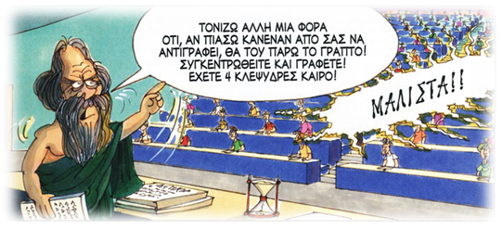
Дорогие друзья! Москва, 01 ноября 2016г.
С радостью сообщаем о седьмой встрече Разговорного клуба в новом сезоне «Общаться по-гречески- только по-гречески» - «ΕΠΙΚΟΙΝΩΝΟΥΜΕ ΕΛΛΗΝΙΚΑ – ΜΟΝΟ ΕΛΛΗΝΙΚΑ» при Греческом Культурном центре 06 ноября 2016 года, где в неформальной обстановке все желающие получат возможность погрузиться в атмосферу живого общения на греческом языке, обсудить различные темы, связанные с современной жизнью Эллады, ее культурой и традициями. А также провести приятный вечер за чашкой чая, кофе, с греческими угощениями в теплой, непринужденной компании единомышленников и носителей языка, которые будут руководить процессом беседы.
Целями создания клуба являются поддержание и совершенствование разговорного навыка у учащихся, помощь в преодолении языкового барьера, расширение знаний, кругозора о греческой культуре, приятное общение на греческом зыке!!!
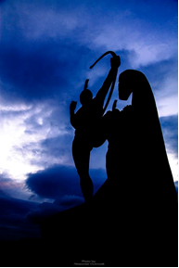
Седьмая тема нашего Клуба «Общаться по-гречески – только по- гречески», по предложению и согласованию участников предыдущей сесии: «Обсуждение книги билингвы ”Мосхос-Афина” – Обсуждение Национального Дня «ОХИ», натиска итало-фашисткой агрессии в 1940 году».
Для желающих подготовиться, прилагается небольшой словарь для нашего клуба ΜΟΝΟ ΕΛΛΗΝΙΚΑ.
Модератором этой сессии выступят, помимо директора ГКЦ Теодоры Янници, откомандированный педагог по линии Министерства просвещения Греческой Республики Георгия Пападопулу и наш молодой педагог, преподаватель детских групп при ГКЦ Стефанос Караяннакис.
К участию приглашаются учащиеся и все желающие (ориентировочный уровень подготовки Β1 и выше). Язык общения-греческий!
И в этот раз собрание клуба будет происходить в греческом ресторане «Порто Миконос», где Вас угостят фирменным десертом «Порто Миконос» от шеф повара.
По адресу: ул. Сущевская, 27, стр. 2 (ст. метро Новослободская/Менделеевская).
Седьмая встреча Клуба состоится в воскресенье 06 ноября 2016 года в 18:00. Длительность сессии – 1,5 часа, стоимость посещения – 300 руб.
Внимание!!! Напитки и остальные блюда оплачиваются отдельно!
Желающих принять участие просим связаться с координатором клуба Светланой Мартыновой по электронной почте sve.martynova@gmail.com, hcc@mail.ru
Просим обратить внимание, что для участия во встрече обязательна предварительная запись, в связи с ограничением по количеству участников.
За фото благодарим #AlexanderGulinov
Ждем Вас!
С уважением
Теодора Янници,
директор Греческого культурного Центра

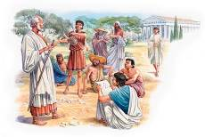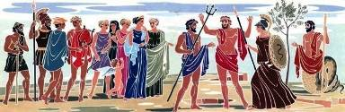

ΕΛΛΗΝΙΚΗ ΛΕΣΧΗ ΔΙΑΛΟΓΟΥ ΚΑΙ ΕΠΙΚΟΙΝΩΝΙΑΣ
«ΜΟΝΟ ΕΛΛΗΝΙΚΑ»

Μόσχα, 1 Νοεμβρίου 2016
Αγαπητοί φίλοι,
Το Κέντρο Ελληνικού Πολιτισμού (Κ.Ε.Π.) είναι στην ευχάριστη θέση να ανακοινώσει την έβδομη συνεδρία της Ελληνικής Λέσχης Διαλόγου και Επικοινωνίας «Επικοινωνούμε Ελληνικά-Μόνο Ελληνικά», που εντάσσεται στο πλαίσιο της ευρύτερης παιδαγωγικής-πολιτισμολογικής δράσης μας, προϋποθέτει συναντήσεις, σε τακτική βάση, σε καφετέρια, όπου σε άμεση, αβίαστη και φιλική ατμόσφαιρα οι συμμετέχοντες συζητούν διάφορα θέματα ενδιαφέροντός τους, τα οποία έχουν νωρίτερα επιλέξει και ορίσει. Τη συζήτηση συντονίζουν καθηγητές, φορείς της νεοελληνικής γλώσσας.
Στо πλαίσιо αυτών των συναντήσεων οι μαθητές της ελληνικής γλώσσας έχουν την ευκαιρία να συζητήσουν σε φιλική ατμόσφαιρα διάφορα θέματα που αφορούν το σύγχρονο βίо στην Ελλάδα, τον πολιτισμό και τις παραδόσεις της Χώρας μας, αλλά και να περάσουν μερικές ευχάριστες βραδιές, απολαμβάνοντας τσάι, καφέ και ελληνικά γλυκά με την παρέα παλαιών και καινούριων φίλων, Ελλήνων και Φιλελλήνων. Στόχο των συναντήσεων αποτελεί η ανάπτυξη των γλωσσικών δεξιοτήτων των μαθητών, κυρίως του προφορικού τους λόγου, η διευκόλυνση της προφορικής επικοινωνίας, αλλά και η εμβάθυνση γνώσεων για τον ελληνικό πολιτισμό.
Η έβδομη συνεδρίαση της Λέσχης θα πραγματοποιηθεί την Κυριακή 06 Νοεμβρίου 2016, ώρα 18:00, στο ελληνικό εστιατόριο «Πόρτο Μύκονος» επί της οδού:
27, Sushevskaya str., building 2 (metro station “Novoslobodskaya/Mendeleevskaya”).
Το θέμα της έβδομης συνάντησης της Λέσχης, κατόπιν πρότασης των συμμετεχόντων στην πρηγούμενη συνεδρία, διατυπώνεται ως εξής: «Η δίγλωσση έκδοση του παραμυθιού “Μόσχος-Αθηνά”. – Η Εθνική Επέτειος του “ΟΧΙ”».

MOΣXOΣ & AΘHNA
PIAGA BOVLU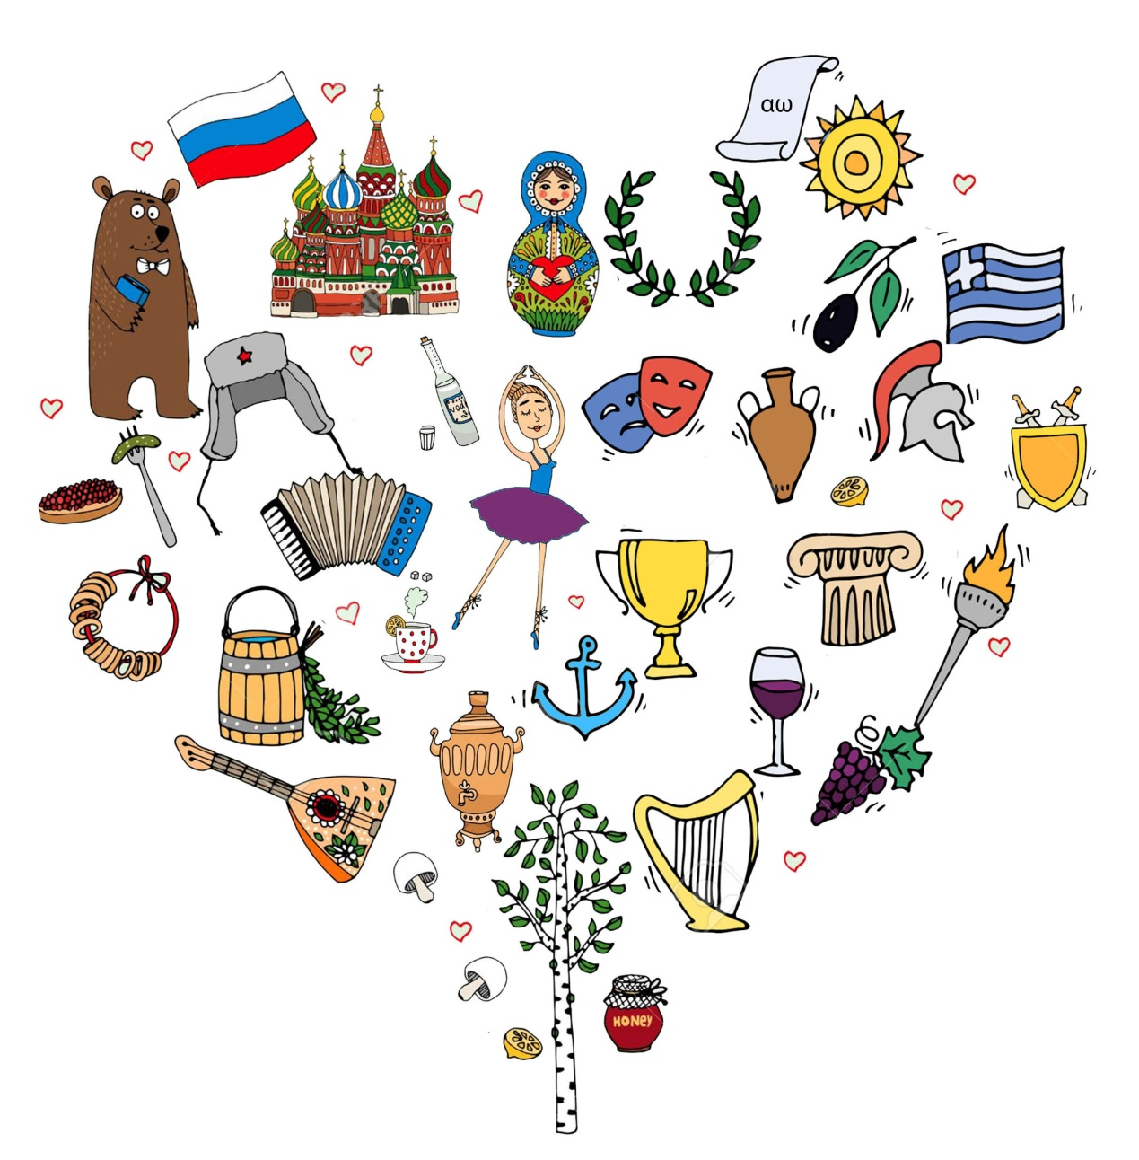

Επισυνάπτεται λεξικό για όσους επιθυμούν να προετοιμαστούν για τη συνεδία μας -ΜΟΝΟ ΕΛΛΗΝΙΚΑ.

Συντονιστές της συνεδρίας, εκτός της διευθύντριας του Κέντρου Ελληνικού Πολιτισμού – Κ.Ε.Π. Δώρας Γιαννίτση, θα είναι η εν Μόσχα αποσπασμένη εκπαιδευτικός του Υπουργείου Παιδείας και Θρησκευμάτων της Ελλάδος Γεωργία Παπαδοπούλου και ο νέος καθηγητής μας, αρμόδιος για τα παιδικά τμήματα γλώσσας του Κ.Ε.Π., Στέφανος Καραγιαννάκης.
H διάρκεια της συνεδρίας ανέρχεται σε 1,5 ώρα.

Για περισσότερες πληροφορίες και για να δηλώσετε συμμετοχή δύνασθε να απευθύνεστε στην ηλεκτρονική διεύθυνση sve.martynova@gmail.com,(αρμόδια η σπουδάστρια του Κέντρου Ελληνικού Πολιτισμού κα Σβετλάνα Μαρτίνοβα).
Απαραίτητη προϋπόθεση για τη συμμετοχή είναι η υποβολή δήλωσης συμμετοχής και προπληρωμή (που ανέρχεται σε 300 ρούβλια).
Σας περιμένουμε!
Με εκτίμηση
Δώρα Γιαννίτση,
δ/ντρια Κ.Ε.Π.

